METODA PERANCANGAN ARSITEKTUR II
SEMESTER GENAP 2019/ 2020
PERTEMUAN KESEPULUH + DARING + DUKUNGAN MULTIMEDIA + DISKUSI

RELATIONSHIP MATRICES (MATRIKS HUBUNGAN)
Penggunaan Matriks Hubungan secara umum:
- Mengkoleksi dan merekam data hubungan secara langsung, seperti melalui kuesioner dan wawancara.
- Mendaftar kombinasi faktor–faktor yang mungkin dan mengisolasi kombinasi signifikan.
- Menganalisis data hubungan yang telah ditentukan sebelumnya.
- Meringkas data hubungan optimum.
- Mengkomunikasikan data konklusif (hasil kesimpulan).
- Menjelaskan kondisi–kondisi eksisting atau atau memperkirakan hubungan yang diinginkan.
- Memulai menganalisis hubungan secara lebih rinci.
Beberapa jenis Matriks Hubungan:
- Box Matrix
- Matrix Comparison of Factors Within A Single Set
- Simple Adjacency Matrix
- A Half–Matrix Showing Adjacency Relationships
HALF MATRIX (ADJACENCY RELATIONSHIP)
Half matrix, merupakan matriks yang sangat efektif digunakan untuk melihat hubungan kedekatan ruang dalam suatu rancangan arsitektur. Matriks berikut menunjukkan Hubungan Matriks yang memiliki efisiensi tinggi.
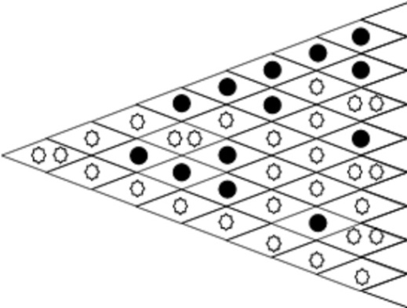
Contoh: Hubungan yang terjadi antara Executive dengan bagian–bagian lain hampir seluruhnya direpresentasikan oleh yang berarti memiliki Primary Relationship, kecuali dengan bagian Public Access direpresentasikan oleh yang berarti memiliki Secondary Relationship yang sekaligus mengindikasikan bahwa bagian Executive memiliki tingkat privacy yang cukup tinggi.
Executive
Editorial
Advertising
Circulation
Production
Accounting
Distribution
Data Processing
Public Access
O = Primary Relationship
OO = Secondary Relationship
☻ = No or negative Relationship
Bahan bacaan:
https://www.slideshare.net/YungchangYang/circulation-75356195
HALF (ADJACENCY) MATRIX DAN BUBBLE DIAGRAM
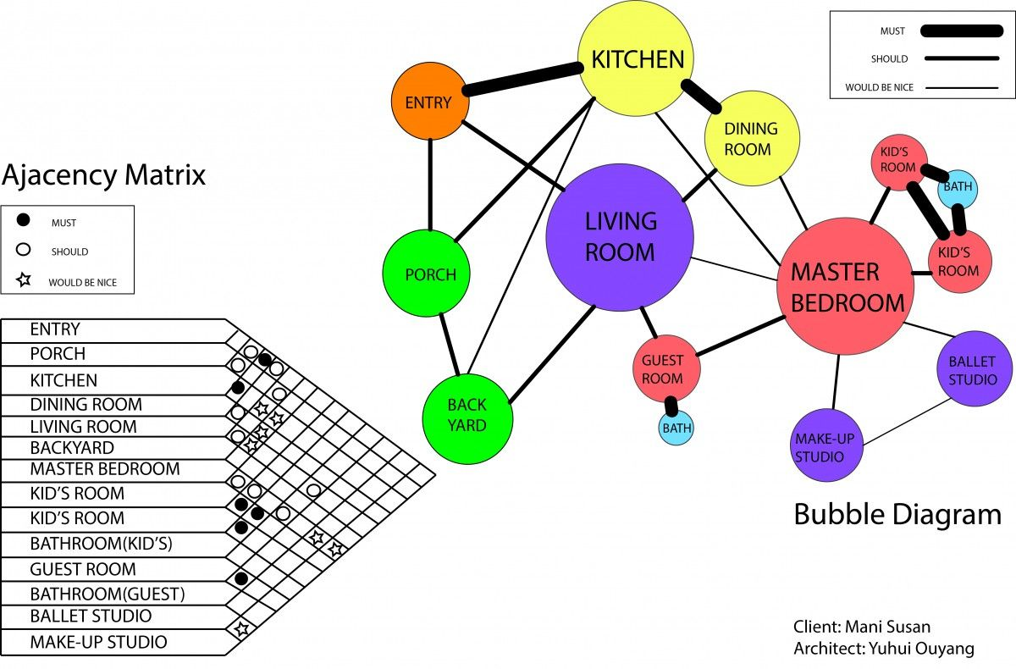
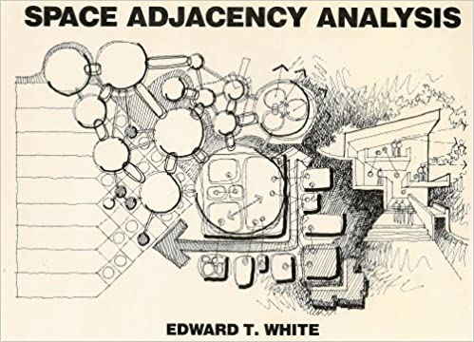

TUGAS MINGGUAN
Pelajari dengan baik Diagram Korelasi dengan Half (Adjacencies) Matrix atau diagram kedekatan ruang. Pilihlah sebuah fasilitas yang memiliki zona peruntukan cukup kompleks, sebagai contoh: Rumah Sakit, Mall, Kampus, dan seterusnya.
Susunlah zona–zona peruntukannya (lihat contoh Perusahaan Produksi Teh Herbal pada Pertemuan #9). Susun Half Matrix antara zona–zona yang ada, kemudian susun pula Half Matrix setiap zona.
Selamat bekerja dengan sungguh–sungguh!

